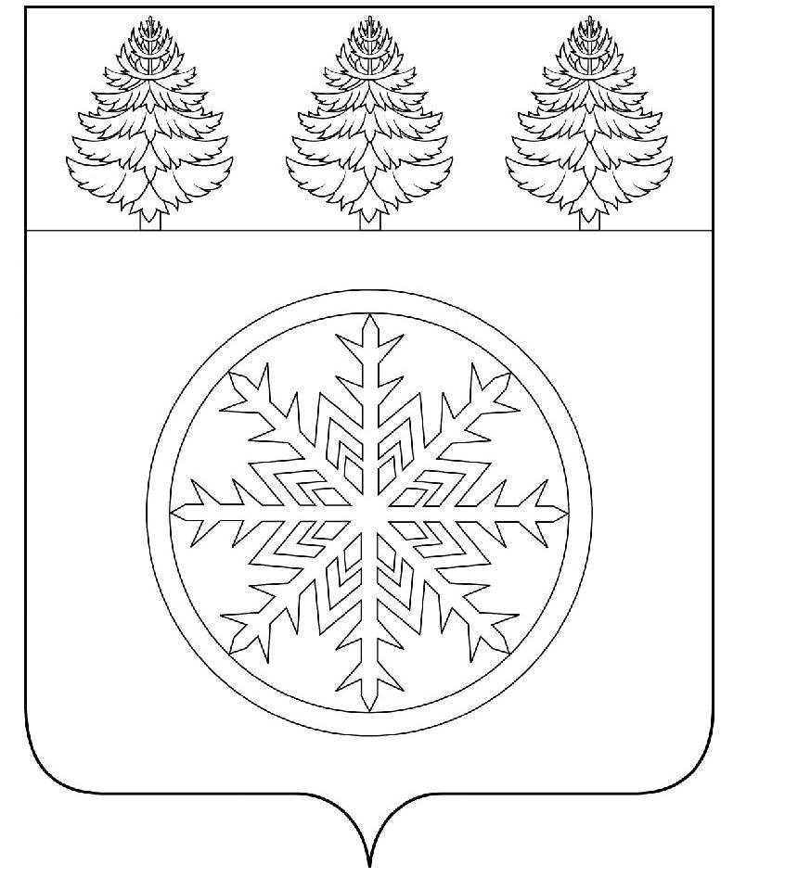

РОССИЙСКАЯ ФЕДЕРАЦИЯ
ИРКУТСКАЯ ОБЛАСТЬ

Администрация
Зиминского городского муниципального образования

П О С Т А Н О В Л Е Н И Е

от 10.02.2023_____ Зима № _92___

Об опубликовании проекта решения Думы Зиминского городского муниципального
образования «О внесении изменений в Устав Зиминского городского муниципального
образования» и проведении публичных слушаний

Для обсуждения проекта решения Думы Зиминского городского муниципального образования «О внесении изменений в Устав Зиминского городского муниципального образования», руководствуясь статьями 22, 28 Устава Зиминского городского муниципального образования, администрация Зиминского городского муниципального образования

П О С Т А Н О В Л Я Е Т:

- Опубликовать проект решения Думы Зиминского городского муниципального образования «О внесении изменений в Устав Зиминского городского муниципального образования» в газете «Сибирский город» и на официальном сайте администрации Зиминского городского муниципального образования в информационно-телекоммуникационной сети «Интернет» (прилагается).
2. Провести публичные слушания по обсуждению проекта решения Думы Зиминского городского муниципального образования «О внесении изменений в Устав Зиминского городского муниципального образования» 13 марта 2023 года в 11.30 часов в актовом зале администрации Зиминского городского муниципального образования, по адресу: Иркутская область, город Зима, улица Ленина, дом 5.
3. Установить следующий порядок учета предложений по проекту решения Думы Зиминского городского муниципального образования «О внесении изменений в Устав Зиминского городского муниципального образования»:
1) письменные предложения направлять в администрацию Зиминского городского муниципального образования по адресу: 665390 г. Зима, улица Ленина, дом 5, не позднее чем за 1 день до дня проведения публичных слушаний;
2) предложения в электронной форме направлять путем заполнения формы электронного обращения на официальном сайте администрации Зиминского городского муниципального образования в информационно-телекоммуникационной сети «Интернет» по ссылке http://www.zimadm.ru/qa/8697.html (с отметкой - Предложения по проекту внесения изменений в Устав города).
Предложения, заявленные в ходе публичных слушаний, включаются в протокол публичных слушаний.
4. Установить следующий порядок участия в обсуждении проекта решения Думы Зиминского городского муниципального образования «О внесении изменений в Устав Зиминского городского муниципального образования»:
1) личное участие в публичных слушаниях 13 марта 2023 года в 11.30 часов местного времени в актовом зале (2 этаж) здания администрации Зиминского городского муниципального образования, по адресу: Иркутская область, город Зима, улица Ленина, дом 5;
2) участие в обсуждении проекта решения Думы Зиминского городского муниципального образования «О внесении изменений в Устав Зиминского городского муниципального образования» на официальном сайте администрации Зиминского городского муниципального образования в информационно-телекоммуникационной сети «Интернет».
5. Управлению правовой, кадровой и организационной работы (Тайшина О.В.) провести организационные мероприятия по проведению публичных слушаний.
6. Контроль исполнения настоящего постановления возложить на управляющего делами администрации.

Мэр Зиминского городского
муниципального образования А.Н. Коновалов

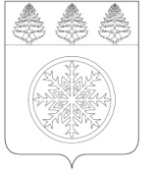
Приложение
к постановлению администрации ЗГМО
от 10.02.2023 № 92__

РОССИЙСКАЯ ФЕДЕРАЦИЯ
ПРОЕКТ
ИРКУТСКАЯ ОБЛАСТЬ

Д у м а

Зиминского городского муниципального образования

РЕШЕНИЕ

от ___________ г. Зима № ______

О внесении изменений в Устав Зиминского
городского муниципального образования

В целях приведения в соответствие с требованиями действующего законодательства Российской Федерации Устава Зиминского городского муниципального образования, руководствуясь статьями 40, 44 Федерального закона от 06.10.2003 № 131-ФЗ «Об общих принципах организации местного самоуправления в Российской Федерации», статьей 36 Устава Зиминского городского муниципального образования, Дума Зиминского городского муниципального образования

Р Е Ш И Л А:

1. Внести в Устав Зиминского городского муниципального образования изменения (прилагаются).
2. Администрации Зиминского городского муниципального образования:
2.1. В порядке, установленном Федеральным законом от 21.07.2005 № 97-ФЗ «О государственной регистрации уставов муниципальных образований» предоставить настоящее решение на государственную регистрацию в Управление Министерства юстиции Российской Федерации по Иркутской области в течение 15 дней.
2.2. После проведения процедуры государственной регистрации опубликовать настоящее решение и направить в Управление Министерства юстиции Российской Федерации по Иркутской области сведения об источнике и о дате официального опубликования (обнародования) настоящего решения для включения указанных сведений в государственный реестр уставов муниципальных образований Иркутской области в 10-дневный срок.
3. Вносимые в Устав Зиминского городского муниципального образования изменения вступают в силу после государственной регистрации и официального опубликования (обнародования).

Председатель Думы  Зиминского городского  муниципального образования |  | Мэр Зиминского городского  муниципального образования
________________Г.А. Полынцева |  | _____________А.Н. Коновалов

Приложение
к решению Думы Зиминского городского
муниципального образования
от _______________ № ___________

В Устав Зиминского городского муниципального образования внести следующие изменения:

1. в статье 36 Устава:
подпункт г) пункта 2) части 2 признать утратившим силу;

2. в статье 41 Устава:
часть 5.3 признать утратившей силу;

3. в статье 42 Устава:
часть 2 дополнить пунктом 12.1) следующего содержания:
«12.1) отсутствия депутата без уважительных причин на всех заседаниях городской Думы в течение шести месяцев подряд;»;

4. в статье 58 Устава:
часть 1 дополнить пунктом 11) следующего содержания:
«11) приобретения им статуса иностранного агента.»;

5. в статье 67 Устава:
часть 1 дополнить пунктом 5) следующего содержания:
«5) приобретения муниципальным служащим статуса иностранного агента.».

